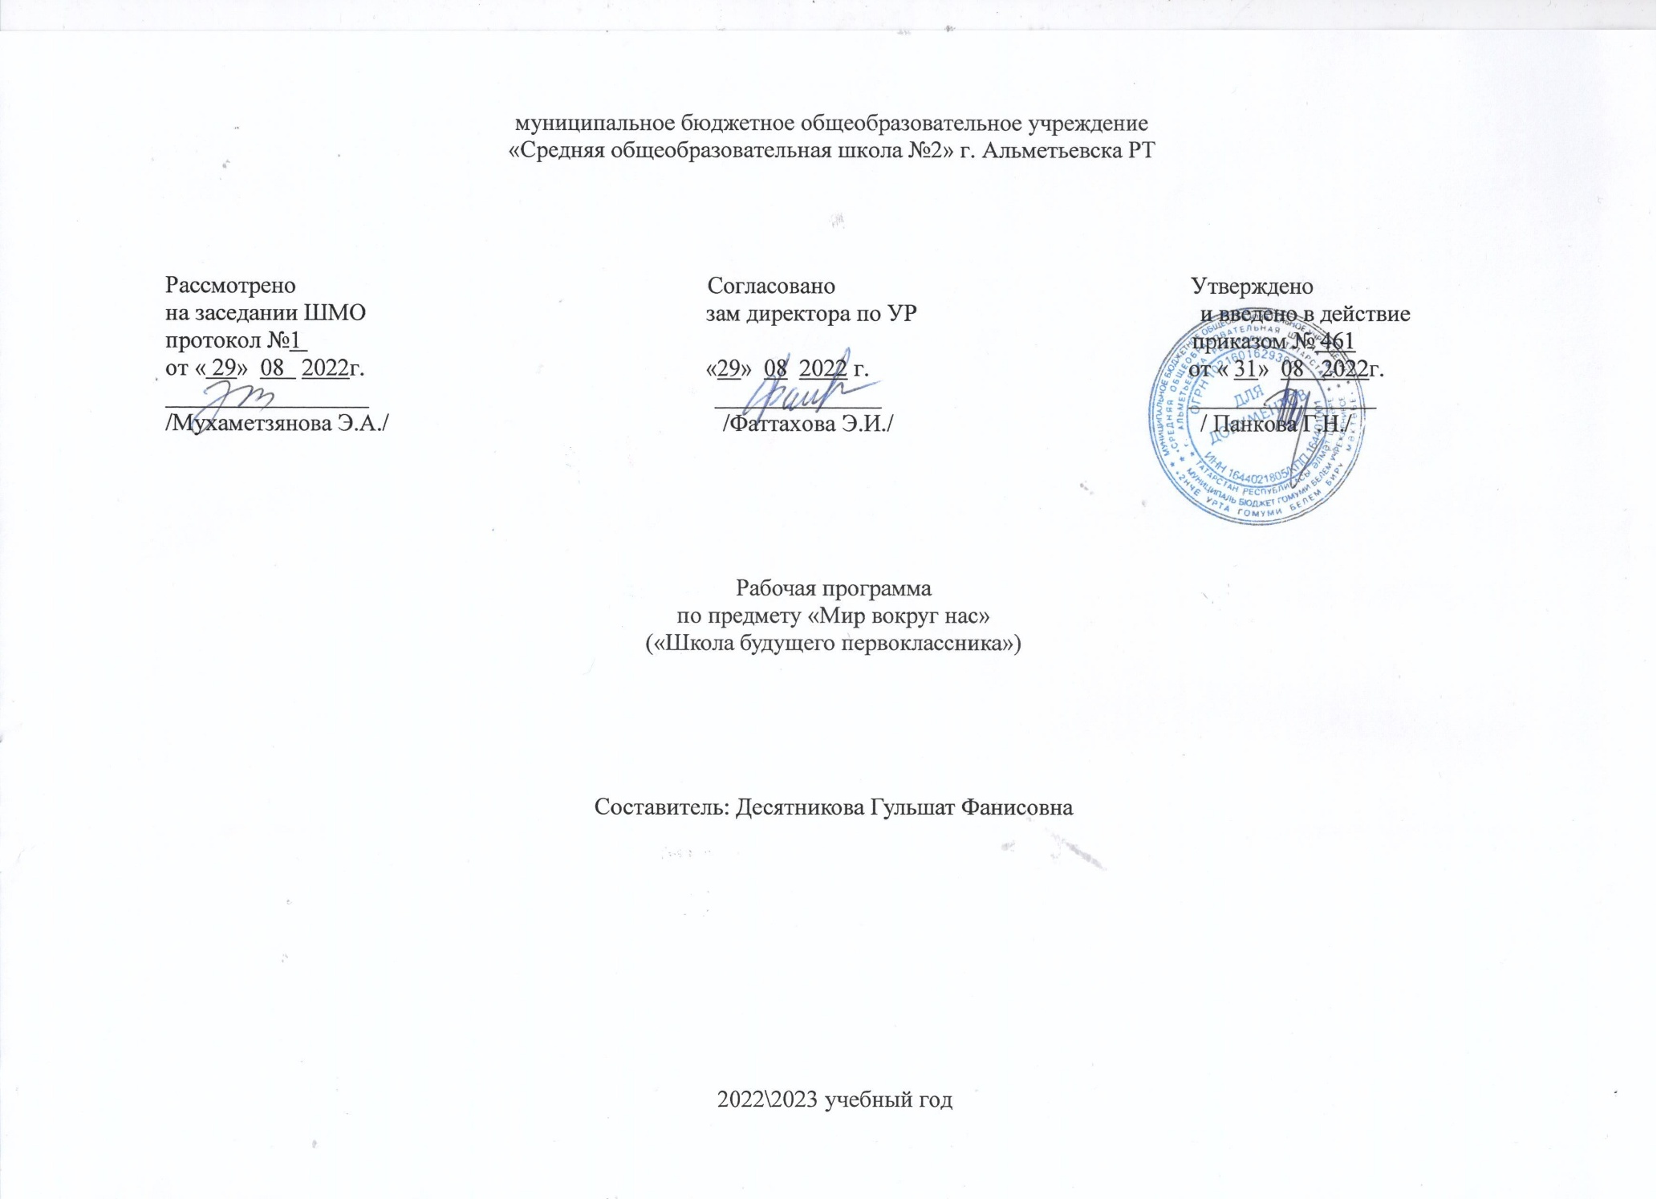

Пояснительная записка

Авторская рабочая программа «Школа будущего первоклассника» по предшкольной подготовке детей 6-7 летнего возраста разработана на основе:
- Федерального закона от 29.12.2012 N 273-ФЗ "Об образовании в Российской Федерации";
- Письма Министерства общего и среднего образования РФ «О подготовке детей к школе» от 22 июля 1997 г. № 990/14-15.

Актуальность программы
Ребѐнку пора в школу…Радость и волнение родителей. Множество вопросов, первый из которых – готов ли наш малыш к поступлению в первый класс? Переход от дошкольного детства к школьному характеризуется решительным изменением места ребенка в системе доступных ему отношений и всего образа его жизни. При этом следует подчеркнуть, что положение школьника создает особую моральную направленность личности ребенка. Для него учение не просто деятельность по усвоению знаний и не только способ подготовки себя к будущему, оно осознается и переживается ребенком как его собственная трудовая обязанность, как его участие в повседневной жизни окружающих людей.
В настоящее время школа решает сложную задачу образования и воспитания подрастающего поколения – личностное развитие ребенка (готовность и способность к саморазвитию, сформированность мотивации к учению и познанию) на основе освоения им универсальных учебных действий (регулятивных, познавательных, коммуникативных), познания и освоения мира.
Успехи школьного обучения в немалой степени зависят от уровня подготовленности ребенка в дошкольные годы. К старшему дошкольному возрасту определяющей для готовности детей к школе является сформированность «базиса личностной культуры». Основной характеристикой базиса личностной культуры ребенка дошкольного возраста является компетентность, которая включает в себя коммуникативную, социальную, интеллектуальную и компетентность в плане физического развития.
Коммуникативная компетентность проявляется в свободном выражении ребенком своих желаний, намерений с помощью речевых и неречевых средств. Ребенок умеет слушать другого и согласовывать с ним свои действия.

Социальная компетентность позволяет дошкольнику понимать разный характер отношения к нему окружающих взрослых и сверстников, выбирать линию поведения, соответствующую ситуации. Ребенок умеет попросить о помощи и оказать ее, учитывает желания других людей, может сдерживать себя, высказывать просьбы, пожелания, несогласие в социально приемлемой форме.
Интеллектуальная компетентность характеризуется способностью ребенка к практическому и умственному экспериментированию, речевому планированию, логическим операциям (сравнение, анализ, обобщение). Ребенок проявляет осведомленность в разных сферах деятельности людей, имеет представление о некоторых природных явлениях и закономерностях.

Содержание программы
Цель – формирование условий для развития накопленных в дошкольном возрасте представлений о природе и о человеке, как части общества.
Задачи:

- обеспечить преемственность между дошкольным и начальным школьным образованием;

- познакомить с правилами школьной жизни;

- развить умения и навыки, необходимые для занятий в школе;

- расширить представление дошкольников об окружающем мире;

- помочь ориентироваться в пространстве и во времени;

Программа основывается на развитии накопленных в дошкольном возрасте представлений о природе. Раскрытие содержания курса для будущих первоклассников опирается на конкретно образные представления, эмоциональные впечатления и взаимодействия с окружающим миром в учебно-игровой форме.

При ознакомлении с окружающим миром будущих первоклассников предусмотрено установление связи между познанием природы и социальной жизни, в которую включен ребенок. Выделены программные темы, близкие социальному опыту дошкольников: наша родина Россия, Татарстан и малая родина, дом и школа, правила поведения в обществе.
Будущие первоклассники учатся соотносить конкретных представителей животного мира с родовыми понятиями: звери, птицы, рыбы, насекомые; различать диких и домашних животных; знакомятся с лиственными и хвойными растениями; учатся различать признаки изменений природы в разные сезоны года.
Программа предусматривает создание вокруг ребенка положительной эмоциональной атмосферы, помогающей раскрепощению его личности.
Порядок организации работы школы будущих первоклассников:

- группы формируются из детей 6-7-летнего возраста;
- продолжительность занятий в группах предшкольной подготовки – 30 минут;
- наполняемость групп от 20 до 25 человек;
- режим занятий: 1 раз в неделю – 4 занятия по 30 минут с перерывами на отдых 10 минут.
Данная программа может быть использована учителями начальных классов на занятиях подготовки детей 6-7 летнего возраста к обучению к школе.

Планируемые результаты

В результате занятий по программе «Школа будущего первоклассника» у старшего дошкольника сформируются следующие предпосылки для достижения личностных и метапредметных (регулятивных, познавательных, коммуникативных) результатов и предметные результаты.
Личностными результатами (предпосылками к их достижению) дошкольной подготовки является формирование следующих умений:

- определять и высказывать под руководством учителя самые простые общие для всех правила поведения (этические нормы);

- в предложенных учителем ситуациях общения и сотрудничества, опираясь на общие для всех простые правила поведения, делать выбор, как поступить (при поддержке учителя);
- при поддержке учителя и окружающих давать оценку своим поступкам и поступкам других людей;

- понимать, что оценка его поступков и мотивов определяется не столько его собственным отношением к самому себе (Я «хороший»), но прежде всего тем, как его поступки выглядят в глазах окружающих людей;
- выражать свои эмоции, соблюдая этические нормы;

- понимать эмоции других людей, сочувствовать, сопереживать;

- высказывать свое отношение к героям литературных произведений, их поступкам;

- объяснять, хочет идти в школу или нет, и почему.

Сформированность положительной мотивации к учебной деятельности: «Я хочу учиться!» - самый желаемый планируемый личностный результат.
Метапредметными результатами (предпосылками к их формированию) дошкольной подготовки является формирование следующих универсальных учебных действий (далее по тексту УУД): регулятивных, познавательных, коммуникативных.
Регулятивные УУД:

- учиться определять и формулировать цель деятельности на занятии с помощью учителя;

- учиться работать по предложенному учителем плану;

- учиться проговаривать последовательность действий на занятии;

- учиться высказывать свое предположение (версию) на основе работы с материалом (иллюстрациями) учебного пособия;

- учиться отличать верно выполненное задание от неверного;

- учиться совместно с учителем и другими ребятами давать эмоциональную оценку своей деятельности на занятии и деятельности всего класса;
- учиться оценивать результаты своей работы.

Познавательные УУД:

- учиться ориентироваться в своей системе знаний: отличать новое от уже известного;

- учиться находить ответы на вопросы в иллюстрациях;

- сравнивать и группировать различные объекты (числа, геометрические фигуры, предметные картинки);

- классифицировать и обобщать на основе жизненного опыта;

- учиться делать выводы в результате совместной работы с учителем;

- учиться преобразовывать информацию из одной формы в другую (составлять математические рассказы на основе предметных рисунков и простейших моделей, заменять слово, предложение схемой).
Коммуникативные УУД:

- называть свои фамилию, имя, домашний адрес;

- слушать и понимать речь других;

- учиться ориентироваться на позицию других людей, отличную от собственной, уважать иную точку зрения;

- учиться оформлять свои мысли в устной форме;

- строить понятные для партнера высказывания;

- уметь задавать вопросы, чтобы с их помощью получать необходимые сведения от партнера по деятельности;

- совместно с учителем договариваться с другими ребятами о правилах поведения и общения и учиться следовать им;

- сохранять доброжелательное отношение друг к другу не только в случае общей заинтересованности, но и в нередко возникающих на практике ситуациях конфликтов интересов;
- учиться выполнять различные роли при совместной работе.

Для выполнения поставленных задач программой предусмотрены следующие виды занятий:

  - занятие-игра;
  - занятие-путешествие;
  - занятие-исследование;
  - занятие-конкурс;
  - занятие-экскурсия;
  - занятие-соревнование.

Основное содержание

Окружающий мир: общество.

Наша страна Россия. Москва – столица нашей родины. Наша республика Татарстан. Казань – столица Татарстана, Альметьевск – моя малая родина, мой адрес. Школа. Правила школьной жизни. Правила поведения и культура общения с другими детьми, учителями и работниками школы. Уважение к чужому мнению. Профессии.
Окружающий мир: природа живая и неживая.

Неживая и живая природа. Животные домашние и дикие. Детѐныши животных. Растения лиственные и хвойные. Смена времен года.
Сезонные изменения в природе. Природа и человек. Бережное отношение к природе. Ориентация в пространстве и во времени.
Времена года. Месяцы года. Дни недели. Время суток. Ориентация в школьном здании.
Планируемые результаты
К концу занятий обучающиеся должны иметь представление:

- о живой и неживой природе;

- о правилах школьной жизни;

- о своей большой и малой Родине.

- о сезонных изменениях природы;

- о разнообразии профессий;

- о предметах одушевлѐнных и неодушевленных.

Владеть общеучебными умениями:

- слушать и отвечать на заданные вопросы;

- ориентироваться в тетради;

- не перебивать отвечающего.

Знать:

- название нашей страны, ее столицы, название республики, еѐ столицы, родного города;

- правила поведения в школе;

- правила вежливого общения;

- признаки времен года;

- месяцы года, дни недели, время суток;

- животных и их детѐнышей; Уметь:
- выполнять правила поведения в школе;

- различать объекты живой и неживой природы, приводить примеры;

- различать лиственные и хвойные растения, приводить примеры;

- приводить примеры представителей животного мира;

- использовать в общении правилами вежливости.

Тематическое планирование занятий «Мир вокруг нас»

№ п/п | Тема занятий | Кол-во часов
1. | Беседа на тему «Наша страна Россия» Мои любимые игры и игрушки. | 1
2. | Беседа на тему «Москва – столица нашей родины» Предметы, которые меня окружают. Посуда. | 1
3. | Беседа на тему «Наша республика Татарстан» Предметы, которые меня окружают. Одежда. | 1
4. | Беседа на тему «Казань – столица Татарстана» Предметы, которые меня окружают. Головные уборы. | 1
5. | Беседа на тему «Альметьевск – моя малая родина» Предметы, которые меня окружают. Обувь. | 1
6. | Беседа на тему «Мой адрес» Предметы, которые меня окружают. Мебель. | 1
7. | Беседа на тему «Школа» Школьные принадлежности. | 1
8. | Беседа на тему «Правила школьной жизни» Предметы, которые меня окружают. Электроприборы. | 1
9. | Беседа на тему «Правила поведения и культура общения с другими детьми, учителями и работниками школы» Предметы, которые меня окружают. Инструменты. | 1
10. | Беседа на тему «Ориентация в школьном здании». Предметы, которые меня окружают. Музыкальные инструменты. | 1
11. | Беседа на тему «Времена года» Предметы, которые меня окружают. Спортивные принадлежности. | 1
12. | Беседа на тему «Правила дородного движения» Наземный транспорт | 1

13. | Беседа на тему «Месяцы года». Воздушный транспорт | 1
14. | Беседа на тему «Дни недели. Время суток». Водный транспорт | 1
15. | Беседа на тему «Уважение к чужому труду» Все профессии нужны, все профессии важны. | 1
16. | Беседа на тему «Уважение к чужому мнению». Техника вокруг меня | 1
17. | Беседа на тему «Витамины для нашего организма. Овощи, фрукты» | 1
18 | Беседа на тему «Съедобные ягоды. Цветы вокруг нас» | 1
19 | Беседа на тему «Растения лиственные и хвойные. Деревья» | 1
20 | Беседа на тему «Съедобные и несъедобные грибы» | 1
21 | Беседа на тему «Животные домашние и дикие. Детѐныши животных» | 1
22 | Беседа на тему «Животные домашние и дикие. Детѐныши животных» | 1
23 | Беседа на тему «Животные Севера. Животные жарких стран» | 1
24 | Беседа на тему «Обитатели моря» | 1
25 | Беседа на тему «Смена времѐн года. Сезонные изменения в природе». Птицы. | 1
26 | Беседа на тему «Бережное отношение к природе». Домашние птицы. | 1
27 | Беседа на тему «Природа и человек». Рыбы. | 1
28 | Беседа на тему «Неживая и живая природа». Насекомые. | 1

Материально-техническое обеспечение реализации программы

Принцип наглядности является одним из ведущих принципов обучения в предшкольной подготовке. Главную роль играют средства обучения, включающие наглядные пособия:
- натуральные пособия (реальные объекты живой и неживой природы, объекты-заместители);

- изобразительные наглядные пособия (рисунки, схематические рисунки, схемы, таблицы).

Другим средством наглядности служит оборудование для мультимедийных демонстраций (компьютер, медиапроектор, DVD-проектор и др.). Наряду с принципом наглядности важную роль играет принцип предметности, в соответствии с которым дети осуществляют разнообразные действия с изучаемыми объектами. В ходе подобной деятельности у дошкольников формируются практические умения и навыки по измерению величин, конструированию и моделированию предметных моделей, навыков счѐта, осознанное усвоение изучаемого материала. Исходя из этого, второе важное требование к оснащенности процесса подготовки дошкольников к обучению в школе заключается в том, что среди средств обучения в обязательном порядке должны быть представлены объекты для выполнения предметных действий, а также разнообразный раздаточный материал (разрезные карточки, раздаточный геометрический материал, счетные палочки, прописи и тетради).

Список литературы

  - Белова Т. В., Солнцева В. А. Готов ли ребенок к обучению в первом классе? — М.: Ювента, 2005 г.;
  - Волина В. Учимся играя. Москва, «Новая школа», 2001 г.;
  - Узорова О.В., Нефедова Е.Л.., Готовимся к школе. М. «Просвещение», 2001г. ;
  - Чуракова Н.А. Предшкола нового поколения. Концептуальные основы и программы.- М.:Академкнига, 2010 г.

Календарно - тематическое планирование

№ | Дата  по плану | Дата по  факту | Содержание
1. | 8.10 |  | Беседа на тему «Наша страна Россия» Мои любимые игры и игрушки.
2. | 15.10 |  | Беседа на тему «Москва – столица нашей родины» Предметы, которые меня окружают. Посуда.
3. | 22.10 |  | Беседа на тему «Наша республика Татарстан» Предметы, которые меня окружают. Одежда.
4. | 29.10 |  | Беседа на тему «Казань – столица Татарстана» Предметы, которые меня окружают. Головные уборы.
5. | 05.11 |  | Беседа на тему «Альметьевск – моя малая родина» Предметы, которые меня окружают. Обувь.
6. | 12.11 |  | Беседа на тему «Мой адрес» Предметы, которые меня окружают. Мебель.
7. | 19.11 |  | Беседа на тему «Школа» Школьные принадлежности.
8. | 26.11 |  | Беседа на тему «Правила школьной жизни» Предметы, которые меня окружают. Электроприборы.
9. | 3.12 |  | Беседа на тему «Правила поведения и культура общения с другими детьми, учителями и работниками школы» Предметы, которые меня окружают. Инструменты.
10. | 10.12 |  | Беседа на тему «Ориентация в школьном здании». Предметы, которые меня окружают. Музыкальные инструменты.
11. | 17.12 |  | Беседа на тему «Времена года» Предметы, которые меня окружают. Спортивные принадлежности.
12. | 24.12 |  | Беседа на тему «Правила дородного движения» Наземный транспорт
13. | 14.01 |  | Беседа на тему «Месяцы года». Воздушный транспорт
14. | 21.01 |  | Беседа на тему «Дни недели. Время суток». Водный транспорт
15. | 28.01 |  | Беседа на тему «Уважение к чужому труду» Все профессии нужны, все профессии важны.
16. | 4.02 |  | Беседа на тему «Уважение к чужому мнению». Техника вокруг меня
17. | 11.02 |  | Беседа на тему «Витамины для нашего организма. Овощи, фрукты»
18. | 18.02 |  | Беседа на тему «Съедобные ягоды. Цветы вокруг нас»
19. | 25.02 |  | Беседа на тему «Растения лиственные и хвойные. Деревья»
20. | 4.03 |  | Беседа на тему «Съедобные и несъедобные грибы»
21. | 11.03 |  | Беседа на тему «Животные домашние и дикие. Детѐныши животных»
22. | 18.03 |  | Беседа на тему «Животные домашние и дикие. Детѐныши животных»
23. | 25.03 |  | Беседа на тему «Животные Севера. Животные жарких стран»
24. | 1.04 |  | Беседа на тему «Обитатели моря»
25. | 8.04 |  | Беседа на тему «Смена времѐн года. Сезонные изменения в природе». Птицы.
26. | 15.05 |  | Беседа на тему «Бережное отношение к природе». Домашние птицы.
27. | 22.04 |  | Беседа на тему «Природа и человек». Рыбы.
28. | 29.04 |  | Беседа на тему «Неживая и живая природа». Насекомые.

